Alueprofiili Tuusula (Kunnat)
Diakin karttasovellus 2023-03-01 23:13:59
Tämä asiakirja on tuotettu automaattisesti Diakin karttasovelluksen avulla 2023-03-01 23:13:59. Asiakirjan tiedot perustuvat THL:n Sotkanet-indikaattoripalvelun tietoihin, joihin on yhdistetty Tilastokeskuksen tilasto- ja paikkatietoaineistoja. Tarkempaa tieto indikaattoreista ja metodologiasta löydät sovelluksen Lisätietoja-osiosta.
Alueprofiili sisältää aina kaikkien osoittimien tiedot sekä valitulta alueelta että alueen rajanaapureista. Lisäksi alueprofiilissa esitetään kunkin osoittimen korkein ja matalin arvo. Tiedot esitetään taulukkoina, karttakuvioina sekä aikasarjakuvioina, joista näkee kunkin osoittimen kehityksen 2010-luvulla sekä valitulla alueella että sen naapureissa. Raportin lopussa on tiedot pienituloisuudesta ja työttömyydestä kaikilta alueen postinumeroalueilta.
Tässä raportissa tarkastellaan tasolla Kunnat aluetta Tuusula. Lisäksi tarkastelussa ovat rajanaapurit: Vantaa, Hyvinkää, Järvenpää, Kerava, Mäntsälä, Nurmijärvi, Sipoo ja Tuusula.
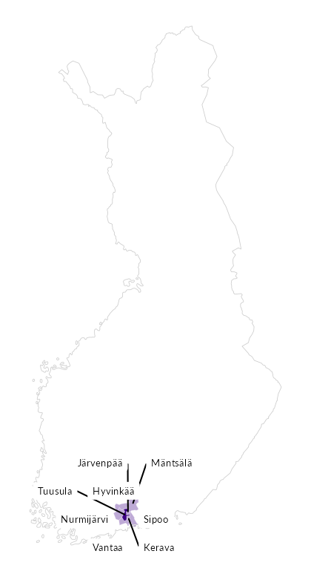

Summamuuttujat
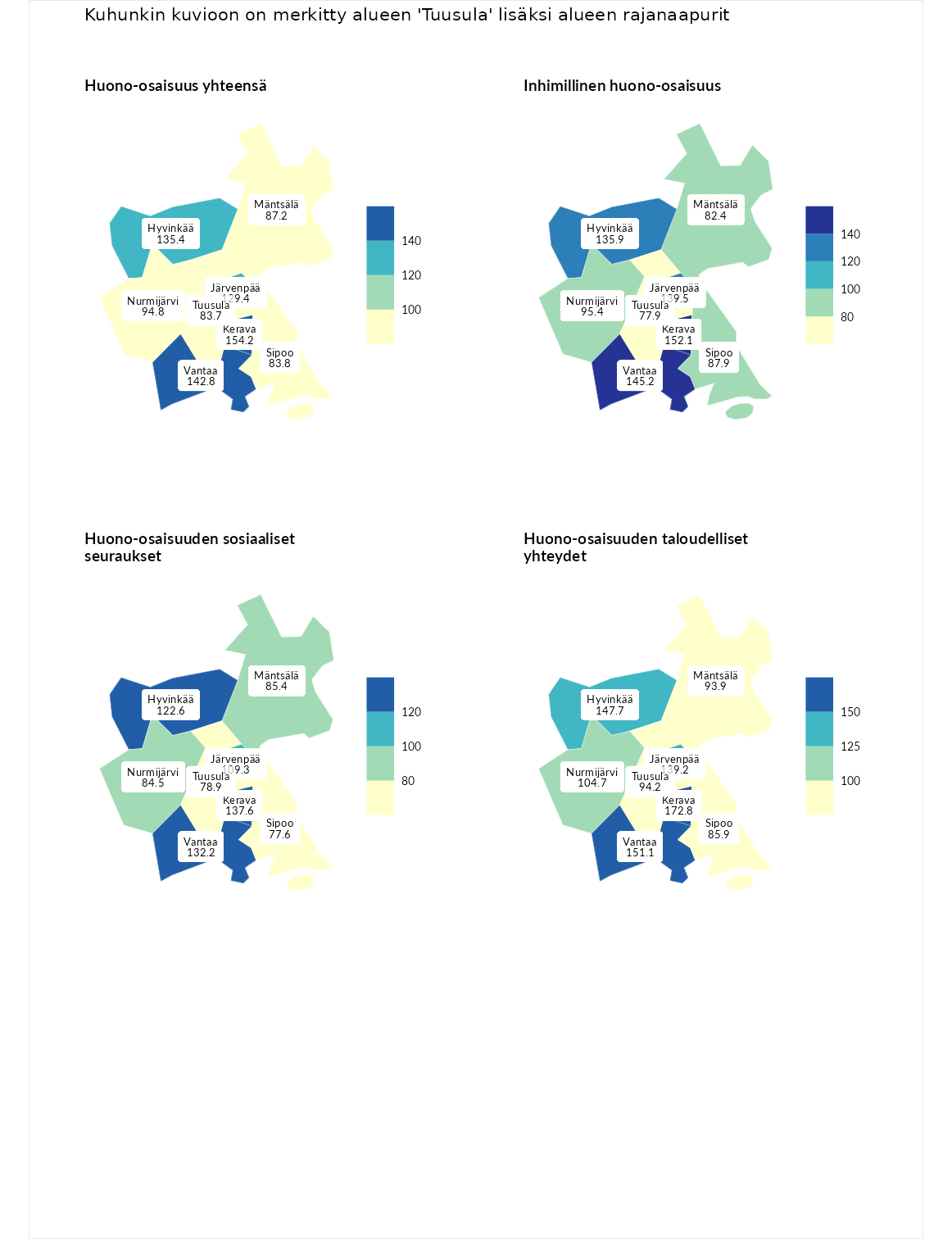

Huono-osaisuus yhteensä
aluenimi | arvo | asema
Tuusniemi (korkein arvo) | 187.5 | 1
Kerava (naapuri) | 154.2 | 10
Vantaa (naapuri) | 142.8 | 24
Hyvinkää (naapuri) | 135.4 | 37
Järvenpää (naapuri) | 129.4 | 51
Nurmijärvi (naapuri) | 94.8 | 173
Mäntsälä (naapuri) | 87.2 | 199
Sipoo (naapuri) | 83.8 | 215
Tuusula (valittu) | 83.7 | 216
Luoto (matalin arvo) | 31.7 | 293

Inhimillinen huono-osaisuus
aluenimi | arvo | asema
Lahti (korkein arvo) | 189.7 | 1
Kerava (naapuri) | 152.1 | 14
Vantaa (naapuri) | 145.2 | 17
Järvenpää (naapuri) | 139.5 | 30
Hyvinkää (naapuri) | 135.9 | 38
Nurmijärvi (naapuri) | 95.4 | 157
Sipoo (naapuri) | 87.9 | 189
Mäntsälä (naapuri) | 82.4 | 215
Tuusula (valittu) | 77.9 | 233
Luoto (matalin arvo) | 37.9 | 293

Huono-osaisuuden sosiaaliset seuraukset
aluenimi | arvo | asema
Tuusniemi (korkein arvo) | 217.9 | 1
Kerava (naapuri) | 137.6 | 32
Vantaa (naapuri) | 132.2 | 46
Hyvinkää (naapuri) | 122.6 | 71
Järvenpää (naapuri) | 109.3 | 114
Mäntsälä (naapuri) | 85.4 | 201
Nurmijärvi (naapuri) | 84.5 | 204
Tuusula (valittu) | 78.9 | 220
Sipoo (naapuri) | 77.6 | 225
Luoto (matalin arvo) | 28.1 | 293

Huono-osaisuuden taloudelliset yhteydet
aluenimi | arvo | asema
Merikarvia (korkein arvo) | 272.5 | 1
Kerava (naapuri) | 172.8 | 14
Vantaa (naapuri) | 151.1 | 35
Hyvinkää (naapuri) | 147.7 | 37
Järvenpää (naapuri) | 139.2 | 53
Nurmijärvi (naapuri) | 104.7 | 145
Tuusula (valittu) | 94.2 | 181
Mäntsälä (naapuri) | 93.9 | 184
Sipoo (naapuri) | 85.9 | 207
Luoto (matalin arvo) | 29.0 | 293
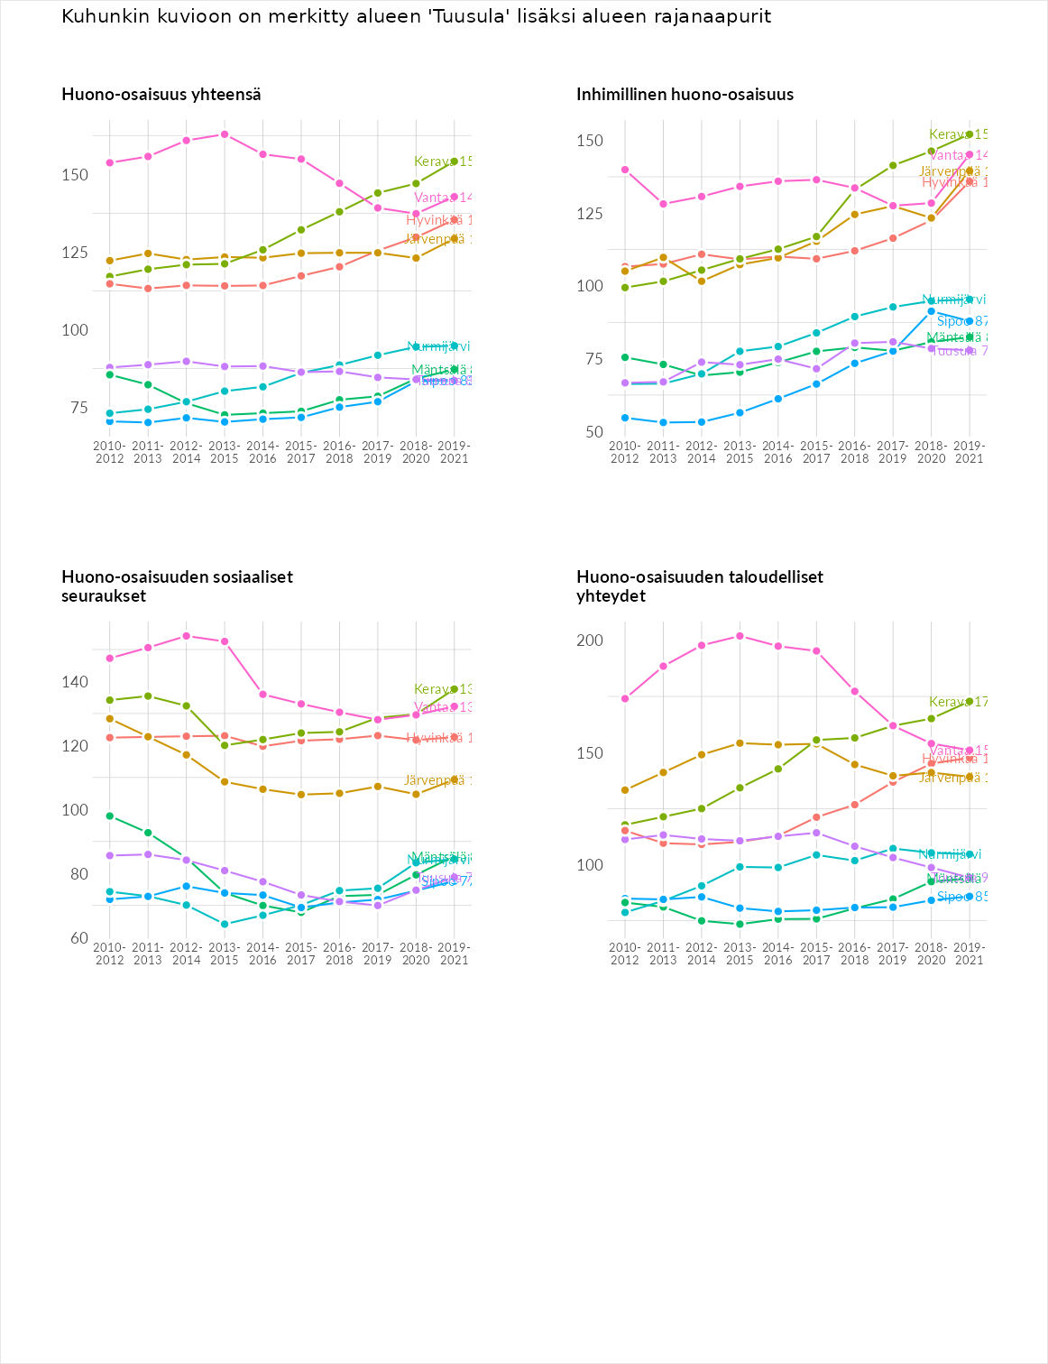

Inhimillinen huono-osaisuus
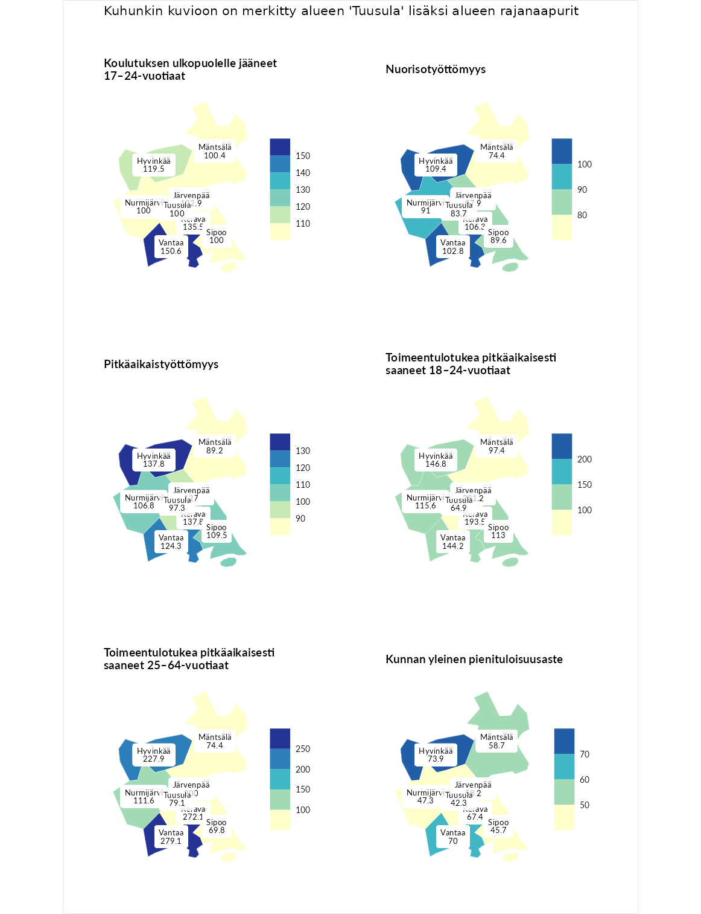

Koulutuksen ulkopuolelle jääneet 17–24-vuotiaat
aluenimi | arvo | asema
Kivijärvi (korkein arvo) | 217.3 | 1
Vantaa (naapuri) | 150.6 | 17
Kerava (naapuri) | 135.5 | 33
Järvenpää (naapuri) | 122.9 | 59
Hyvinkää (naapuri) | 119.5 | 72
Mäntsälä (naapuri) | 100.4 | 138
Nurmijärvi (naapuri) | 100.0 | 139
Sipoo (naapuri) | 100.0 | 140
Tuusula (valittu) | 100.0 | 142
Masku (matalin arvo) | 40.7 | 285

Nuorisotyöttömyys
aluenimi | arvo | asema
Outokumpu (korkein arvo) | 205.2 | 1
Hyvinkää (naapuri) | 109.4 | 101
Kerava (naapuri) | 106.3 | 116
Vantaa (naapuri) | 102.8 | 131
Järvenpää (naapuri) | 97.9 | 146
Nurmijärvi (naapuri) | 91.0 | 172
Sipoo (naapuri) | 89.6 | 178
Tuusula (valittu) | 83.7 | 197
Mäntsälä (naapuri) | 74.4 | 235
Hailuoto (matalin arvo) | 0.0 | 279

Pitkäaikaistyöttömyys
aluenimi | arvo | asema
Ilomantsi (korkein arvo) | 233.8 | 1
Hyvinkää (naapuri) | 137.8 | 65
Kerava (naapuri) | 137.8 | 67
Järvenpää (naapuri) | 127.0 | 86
Vantaa (naapuri) | 124.3 | 96
Sipoo (naapuri) | 109.5 | 125
Nurmijärvi (naapuri) | 106.8 | 132
Tuusula (valittu) | 97.3 | 162
Mäntsälä (naapuri) | 89.2 | 181
Närpiö (matalin arvo) | 17.6 | 293

Toimeentulotukea pitkäaikaisesti saaneet 18–24-vuotiaat
aluenimi | arvo | asema
Tuusniemi (korkein arvo) | 280.5 | 1
Järvenpää (naapuri) | 231.2 | 3
Kerava (naapuri) | 193.5 | 7
Hyvinkää (naapuri) | 146.8 | 31
Vantaa (naapuri) | 144.2 | 36
Nurmijärvi (naapuri) | 115.6 | 69
Sipoo (naapuri) | 113.0 | 73
Mäntsälä (naapuri) | 97.4 | 86
Tuusula (valittu) | 64.9 | 132
Mustasaari (matalin arvo) | 25.3 | 164

Toimeentulotukea pitkäaikaisesti saaneet 25–64-vuotiaat
aluenimi | arvo | asema
Kotka (korkein arvo) | 325.6 | 1
Vantaa (naapuri) | 279.1 | 5
Kerava (naapuri) | 272.1 | 7
Hyvinkää (naapuri) | 227.9 | 15
Järvenpää (naapuri) | 200.0 | 24
Nurmijärvi (naapuri) | 111.6 | 121
Tuusula (valittu) | 79.1 | 193
Mäntsälä (naapuri) | 74.4 | 203
Sipoo (naapuri) | 69.8 | 214
Hailuoto (matalin arvo) | 0.0 | 285

Kunnan yleinen pienituloisuusaste
aluenimi | arvo | asema
Juuka (korkein arvo) | 157.0 | 1
Hyvinkää (naapuri) | 73.9 | 233
Vantaa (naapuri) | 70.0 | 239
Kerava (naapuri) | 67.4 | 245
Mäntsälä (naapuri) | 58.7 | 264
Järvenpää (naapuri) | 58.2 | 266
Nurmijärvi (naapuri) | 47.3 | 285
Sipoo (naapuri) | 45.7 | 289
Tuusula (valittu) | 42.3 | 290
Rusko (matalin arvo) | 33.9 | 293
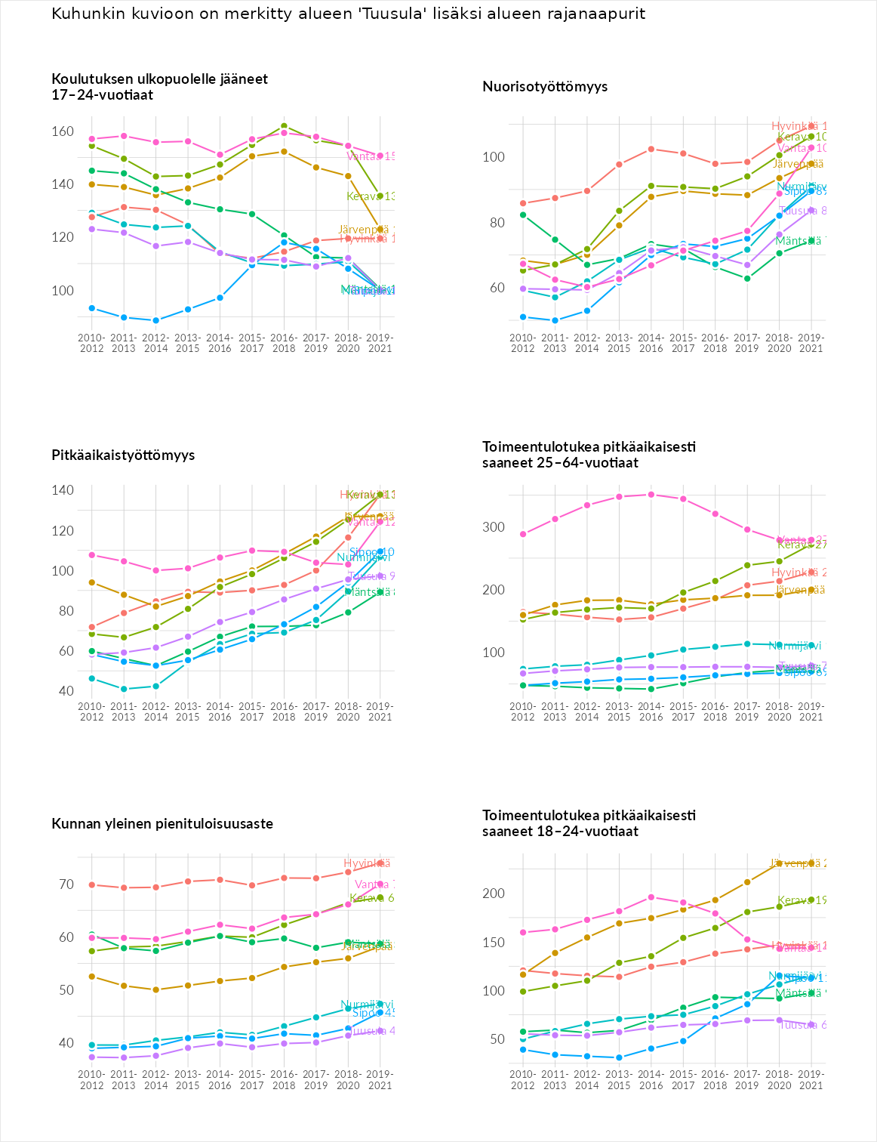

Huono-osaisuuden sosiaaliset seuraukset
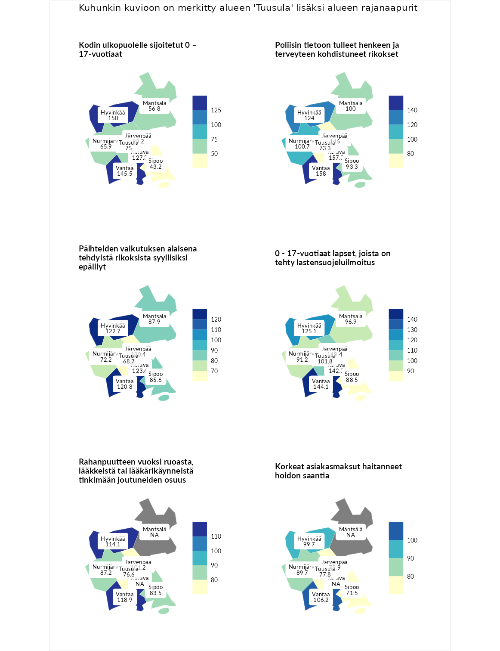

Kodin ulkopuolelle sijoitetut 0 – 17-vuotiaat
aluenimi | arvo | asema
Tuusniemi (korkein arvo) | 463.6 | 1
Hyvinkää (naapuri) | 150.0 | 46
Vantaa (naapuri) | 145.5 | 56
Kerava (naapuri) | 127.3 | 78
Järvenpää (naapuri) | 93.2 | 143
Tuusula (valittu) | 75.0 | 185
Nurmijärvi (naapuri) | 65.9 | 203
Mäntsälä (naapuri) | 56.8 | 228
Sipoo (naapuri) | 43.2 | 242
Enonkoski (matalin arvo) | 0.0 | 257

Poliisin tietoon tulleet henkeen ja terveyteen kohdistuneet rikokset
aluenimi | arvo | asema
Puolanka (korkein arvo) | 227.3 | 1
Vantaa (naapuri) | 158.0 | 27
Kerava (naapuri) | 157.3 | 28
Järvenpää (naapuri) | 146.0 | 42
Hyvinkää (naapuri) | 124.0 | 78
Nurmijärvi (naapuri) | 100.7 | 141
Mäntsälä (naapuri) | 100.0 | 143
Sipoo (naapuri) | 93.3 | 165
Tuusula (valittu) | 73.3 | 238
Hailuoto (matalin arvo) | 0.0 | 287

Päihteiden vaikutuksen alaisena tehdyistä rikoksista syyllisiksi epäillyt
aluenimi | arvo | asema
Kemi (korkein arvo) | 347.6 | 1
Kerava (naapuri) | 123.6 | 83
Hyvinkää (naapuri) | 122.7 | 87
Vantaa (naapuri) | 120.8 | 92
Järvenpää (naapuri) | 120.4 | 93
Mäntsälä (naapuri) | 87.9 | 187
Sipoo (naapuri) | 85.6 | 195
Nurmijärvi (naapuri) | 72.2 | 231
Tuusula (valittu) | 68.7 | 245
Luoto (matalin arvo) | 17.6 | 293

0 - 17-vuotiaat lapset, joista on tehty lastensuojeluilmoitus
aluenimi | arvo | asema
Vaala (korkein arvo) | 189.0 | 1
Vantaa (naapuri) | 144.1 | 17
Kerava (naapuri) | 142.3 | 22
Hyvinkää (naapuri) | 125.1 | 53
Järvenpää (naapuri) | 119.4 | 70
Tuusula (valittu) | 101.8 | 139
Mäntsälä (naapuri) | 96.9 | 163
Nurmijärvi (naapuri) | 91.2 | 196
Sipoo (naapuri) | 88.5 | 211
Maalahti (matalin arvo) | 33.0 | 293

Rahanpuutteen vuoksi ruoasta, lääkkeistä tai lääkärikäynneistä tinkimään joutuneiden osuus
aluenimi | arvo | asema
Rovaniemi (korkein arvo) | 137.4 | 1
Vantaa (naapuri) | 118.9 | 4
Hyvinkää (naapuri) | 114.1 | 7
Järvenpää (naapuri) | 101.2 | 16
Nurmijärvi (naapuri) | 87.2 | 22
Sipoo (naapuri) | 83.5 | 26
Tuusula (valittu) | 76.6 | 29
Kauniainen (matalin arvo) | 62.4 | 32

Korkeat asiakasmaksut haitanneet hoidon saantia
aluenimi | arvo | asema
Kajaani (korkein arvo) | 133.9 | 1
Vantaa (naapuri) | 106.2 | 12
Hyvinkää (naapuri) | 99.7 | 17
Nurmijärvi (naapuri) | 89.7 | 25
Tuusula (valittu) | 77.8 | 29
Järvenpää (naapuri) | 75.9 | 30
Sipoo (naapuri) | 71.5 | 31
Kauniainen (matalin arvo) | 50.4 | 32
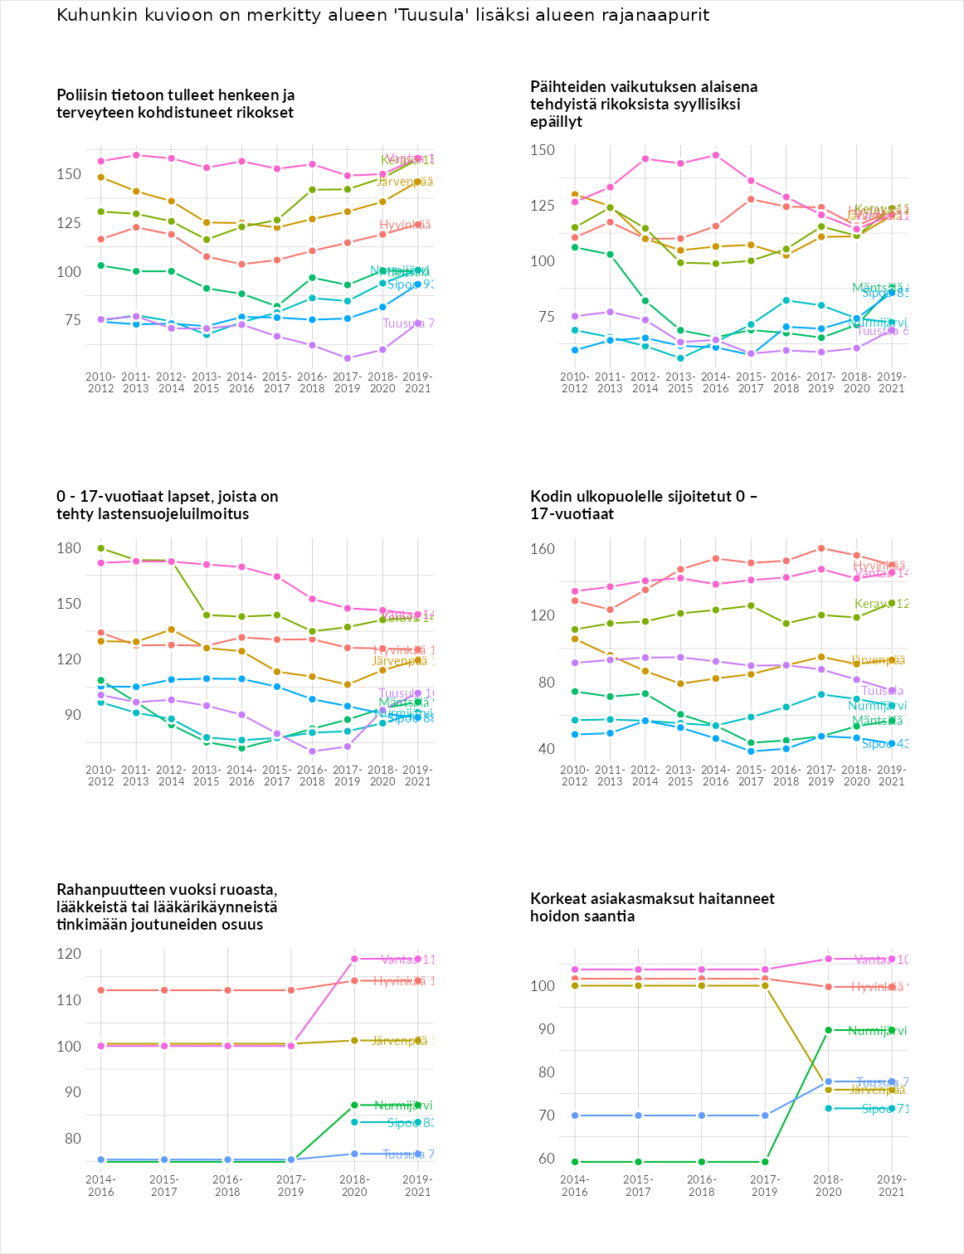

Huono-osaisuuden taloudelliset yhteydet
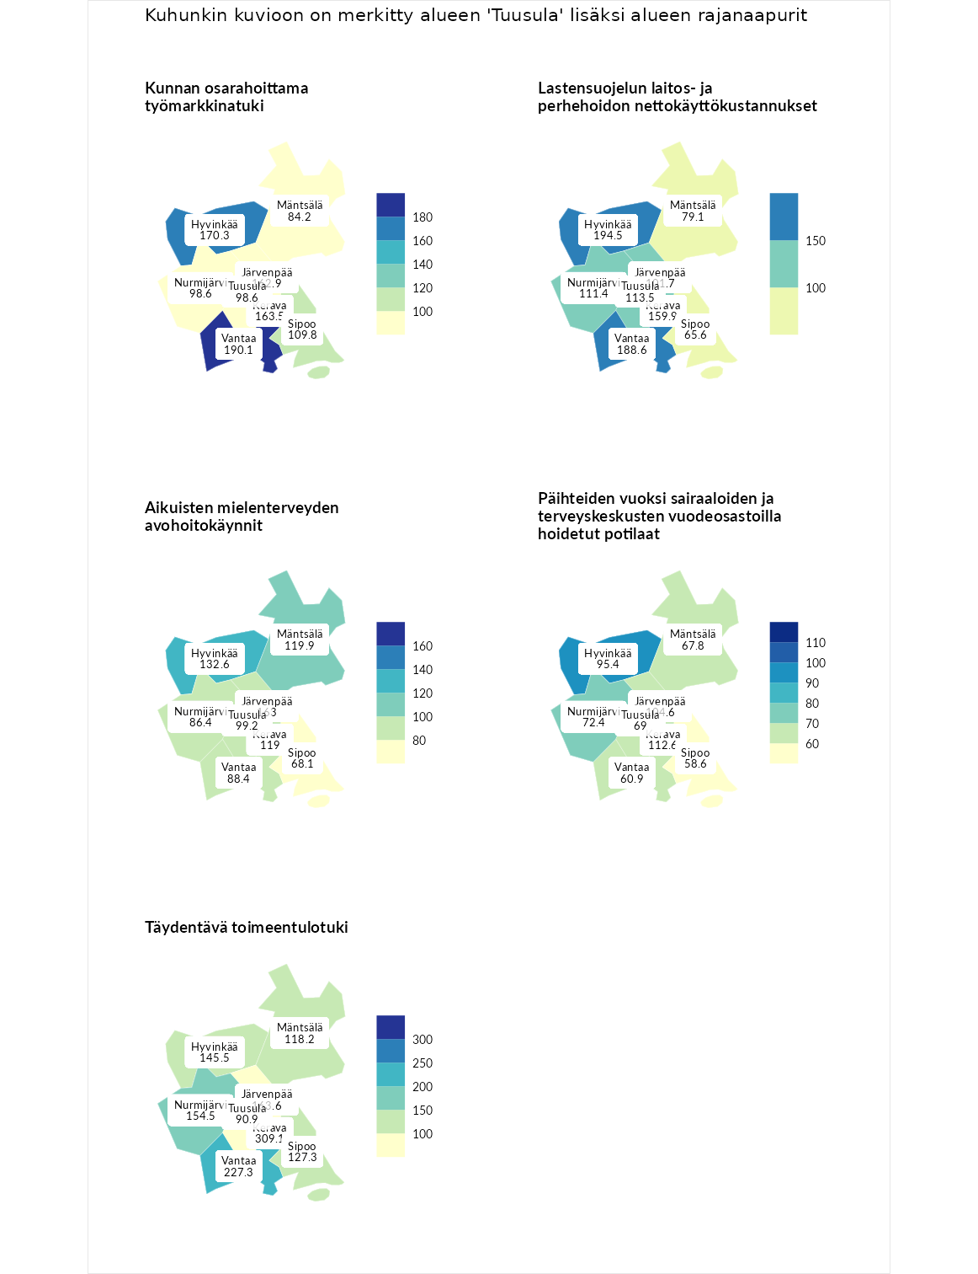

Kunnan osarahoittama työmarkkinatuki
aluenimi | arvo | asema
Lahti (korkein arvo) | 300.3 | 1
Vantaa (naapuri) | 190.1 | 20
Hyvinkää (naapuri) | 170.3 | 35
Kerava (naapuri) | 163.5 | 43
Järvenpää (naapuri) | 162.9 | 44
Sipoo (naapuri) | 109.8 | 120
Nurmijärvi (naapuri) | 98.6 | 151
Tuusula (valittu) | 98.6 | 152
Mäntsälä (naapuri) | 84.2 | 187
Luoto (matalin arvo) | 5.9 | 293

Lastensuojelun laitos- ja perhehoidon nettokäyttökustannukset
aluenimi | arvo | asema
Tuusniemi (korkein arvo) | 304.1 | 1
Hyvinkää (naapuri) | 194.5 | 17
Vantaa (naapuri) | 188.6 | 19
Kerava (naapuri) | 159.9 | 30
Tuusula (valittu) | 113.5 | 107
Nurmijärvi (naapuri) | 111.4 | 112
Järvenpää (naapuri) | 101.7 | 143
Mäntsälä (naapuri) | 79.1 | 186
Sipoo (naapuri) | 65.6 | 213
Siikainen (matalin arvo) | -179.0 | 293

Aikuisten mielenterveyden avohoitokäynnit
aluenimi | arvo | asema
Lapinlahti (korkein arvo) | 559.0 | 1
Järvenpää (naapuri) | 163.0 | 34
Hyvinkää (naapuri) | 132.6 | 75
Mäntsälä (naapuri) | 119.9 | 95
Kerava (naapuri) | 119.0 | 98
Tuusula (valittu) | 99.2 | 151
Vantaa (naapuri) | 88.4 | 184
Nurmijärvi (naapuri) | 86.4 | 190
Sipoo (naapuri) | 68.1 | 240
Lempäälä (matalin arvo) | 15.9 | 293

Päihteiden vuoksi sairaaloiden ja terveyskeskusten vuodeosastoilla hoidetut potilaat
aluenimi | arvo | asema
Pelkosenniemi (korkein arvo) | 258.6 | 1
Kerava (naapuri) | 112.6 | 99
Järvenpää (naapuri) | 104.6 | 126
Hyvinkää (naapuri) | 95.4 | 153
Nurmijärvi (naapuri) | 72.4 | 210
Tuusula (valittu) | 69.0 | 219
Mäntsälä (naapuri) | 67.8 | 223
Vantaa (naapuri) | 60.9 | 235
Sipoo (naapuri) | 58.6 | 238
Enonkoski (matalin arvo) | 0.0 | 273

Täydentävä toimeentulotuki
aluenimi | arvo | asema
Merikarvia (korkein arvo) | 1009.1 | 1
Kerava (naapuri) | 309.1 | 12
Vantaa (naapuri) | 227.3 | 34
Järvenpää (naapuri) | 163.6 | 53
Nurmijärvi (naapuri) | 154.5 | 64
Hyvinkää (naapuri) | 145.5 | 69
Sipoo (naapuri) | 127.3 | 96
Mäntsälä (naapuri) | 118.2 | 113
Tuusula (valittu) | 90.9 | 185
Pukkila (matalin arvo) | 9.1 | 293
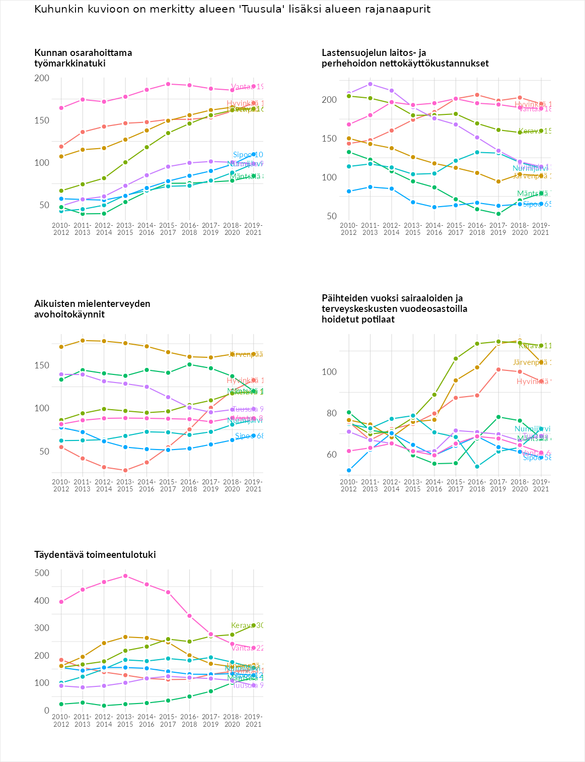

Postinumeroaluekohtaiset tiedot
aluekoodi | aluenimi | Kokonaislukema | Alimpaan tuloluokkaan kuuluvat taloudet | Alimpaan tuloluokkaan kuuluvat täysi-ikäiset | Työttömät | Peruskoulutuksen omaavat
04360 | Ruotsinkylä-Kiilinmäki | 79.9 | 47.2 | 82.6 | 82.7 | 107.1
05400 | Jokela | 76.8 | 64.3 | 66.3 | 87.7 | 88.7
04300 | Hyrylä | 74.7 | 61.8 | 63.3 | 81.5 | 92.0
05430 | Nuppulinna | 70.0 | 46.7 | 68.3 | 74.2 | 90.8
04320 | Riihikallio | 69.6 | 50.4 | 53.4 | 79.4 | 95.0
04500 | Kellokoski | 68.7 | 54.8 | 60.5 | 76.0 | 83.6
04340 | Mattila | 67.1 | 51.5 | 62.2 | 79.5 | 75.0
04370 | Rusutjärvi | 63.5 | 32.6 | 64.7 | 74.4 | 82.3
04390 | Jäniksenlinna | 60.9 | 35.4 | 75.9 | 42.0 | 90.2
04350 | Nahkela | 60.0 | 30.9 | 68.0 | 65.9 | 75.2
04380 | Tuomala | 54.9 | 29.3 | 77.9 | 49.9 | 62.4
04310 | Tuusula Keskus | 54.7 | 32.4 | 64.9 | 56.0 | 65.4
04330 | Lahela | 52.3 | 23.3 | 59.0 | 62.4 | 64.3
